内部文件：密级x

R3需求变更说明

【版本：1.1】

墨者软件
2011年04月24日
版权信息：
本文档及其所含信息为机密材料，由墨者软件拥有，未经墨者软件书面授权，不得将此文档及其所含信息泄露给第三方。
版本修订说明：
版本号 | 日期 | 修订内容说明 | 拟稿 | 审批
1.0 | 2011/3/14 | 拟稿 | 梁恩贵

目录
1 引言 4
1.1 目的 4
1.2 释义 4
1.3 局限性与约束 4
2 总体设计 5
3 登录界面和闪屏 5
3.1 闪屏 5
3.2 登录界面 6
4 主界面规划 7
4.1 总体规划 7
4.2 程序标题栏 7
4.3 系统LOGO 8
4.4 登录信息 8
4.5 注销退出工具栏 8
4.6 扩展导航栏 8
4.7 主菜单 8
4.8 打开模块导航 9
4.9 主操作区 9
4.10 我的桌面 10
4.11 底部信息栏 11

引言

目的
此文档面向程序开发人员、产品规划人员和界面设计人员，目的是定义和规范程序界面规划。

释义
（本文主要概念或术语解释）。

局限性与约束
（本文观点成立的条件与可能发生的变化）。

总体设计
功能强大、操作便捷、部署简单、维护方便。

需求变更说明
功能强大、操作便捷、部署简单、维护方便。
日期 | 变更说明 | 提交人员 | 解决情况
2011/4/16 | 1、出入库扫码功能 | 梁恩贵
2011/4/20 | - 增加多企业注册功能； | 梁恩贵 | 已经解决
2011/4/24 | 1、根据产品ID，配置程序界面，例如：E3-620版本，门店修改为仓库；  2、R3人员管理模块，增加登录密码重置功能，默认重置密码为1234，允许系统管理员输入，将此功能定义为一个权限；  3、企业注册的功能完善，在客户端和服务端分别增加修改密码功能和重置功能，平台初始化时默认为许可证号后6位，不足前面补零。 | 梁恩贵

系统登录

登录界面
需求变更说明：
- 登录界面增加应用服务器选择设置，允许客户选择不同的应用服务器。
- 增加选择注册企业的功能
- 企业注册的功能完善，在客户端和服务端分别增加修改密码功能和重置功能，平台初始化时默认为许可证号后6位，不足前面补零

登录界面
登录界面增加已经注册企业的列表，如下图所示：
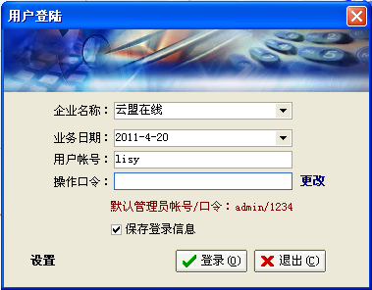
应用场合：
- 方便企业用户登录企业；
- 方便后续系统维护人员，进行系统维护；
- 对于单店用户不影响。

设置界面
- 企业注册功能
- 注册新企业，包括企业登录和注册新企业功能；
- （未实现）删除已经注册的企业；
- 应用服务器选择功能
从RSP平台下载本企业可以登录的应用服务器列表，本地根据网络条件选择需要登录的服务器，
设置界面如下图所示：
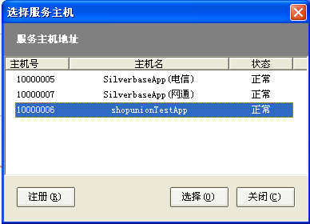
- 待完善的功能
- 自动测试网络正常情况；
- 自动选择优化网络；

基础资料

基础档案
1）员工档案中，增加登录密码重置功能，默认重置密码为1234，允许系统管理员输入，将此功能定义为一个权限；

商品档案
- 商品资料增加商品描述字段；

客户档案
- 供应商资料管理，增加企业信息、联系人信息、收发信息；

进销存管理

进货管理
问题1：在所有单据模块，默认为货号输入时，输入计量1（例如：条条形码），程序会报错，如下图所示：
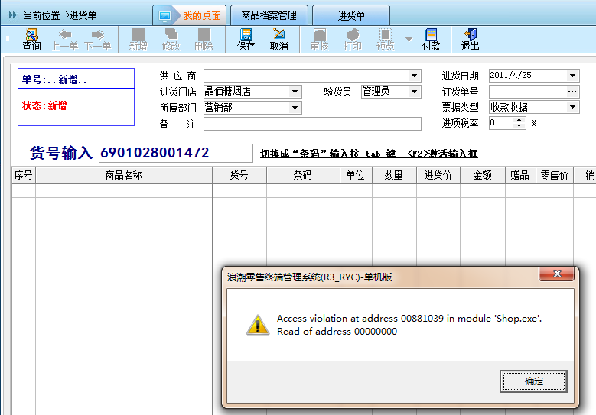
问题2：
小件条形码，在查找框中，不能搜索，如下图所示：
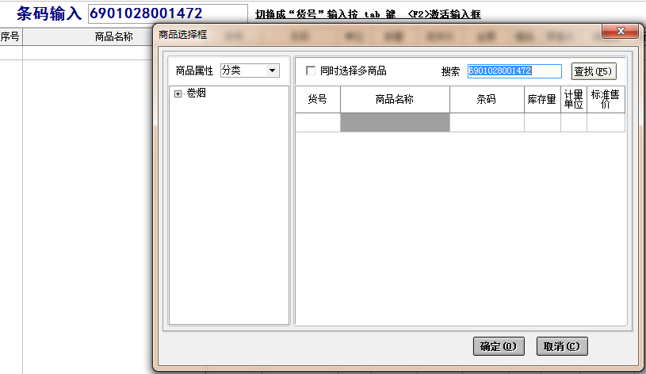

销售管理
- 门店销售切换赠品或者兑换状态时，商品颜色改为红色。
- 销售出货中，销售的赠品添加说明赠品的分类和原因。

销售订单的管理
- 销售订单提醒流程；
- 如何控制销售订单的库存；

前台销售
- 在收银界面，点击“ctrl+p”后，打印小票后，点击最小化，此时无法点击已经打开的模块的表格内容，必须先点击我的桌面或者相应模块的标签页后才能点击已经打开的模块；

存货管理
- 增加出入库的扫码功能，包括对进货单、销售退货单的扫码入库；扫描出库包括销售单、调拨单（领用与损益）采购退货单的出库。
- 查询门店的库存时，可查询在途库存情况。

财务管理

统计报表
- 增加关于业绩考核表的内容
- 报表中的数据权限添加。
- 查询某门店的库存时，报表中可查看门店的在途库存量情况。

业务报表
1）所有业务报表，在门店分组页面，选择某个分类后面选择商品的功能；
2）在商品销售报表，增加按照业务部门统计的功能；

财务报表

综合报表
1）库存分析表
按门店显示，统计各个分类商品库存表，可以按照仓库和商品展开。
2）业绩考核表

